Praktikum 12 - Machine Learning
Rahmi Atika - 0110222279
Teknik Informatika, STT Terpadu Nurul Fikri, Depok

E-mail: rahm22279ti@student.nurulfikri.ac.id

CONNECT TO DRIVE
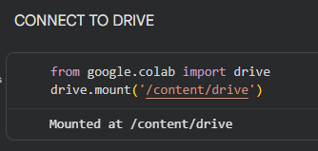
Pada tahap pertama yaitu connect to drive. Kode from google.colab import drive - drive.mount('/content/drive') digunakan untuk menghubungkan Google Colab dengan Google Drive. Fungsi utama dari kode ini adalah agar file dataset yang tersimpan di Drive dapat diakses langsung melalui path /content/drive, sehingga data dapat dibaca tanpa perlu mengunggah ulang file ke Colab.
- Import Library
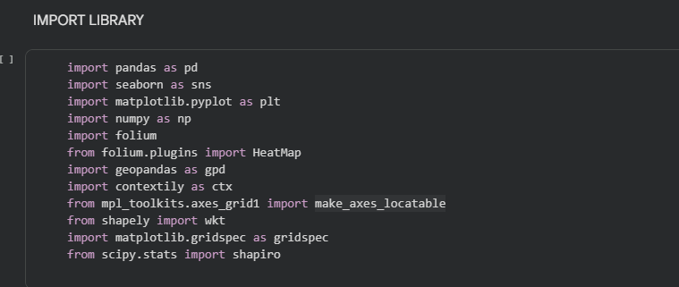
Selanjutnya import library, pada bagian ini kode import numpy as np dan import pandas as pd berfungsi untuk mendukung proses pengolahan dan analisis data. Selanjutnya, kode from sklearn.model_selection import train_test_split, from sklearn.preprocessing import StandardScaler, from sklearn.decomposition import PCA, serta from sklearn.svm import SVC digunakan untuk pembagian data, standarisasi fitur, reduksi dimensi, hingga pembuatan model klasifikasi SVM. Kode from sklearn.metrics import accuracy_score, classification_report, confusion_matrix berfungsi untuk mengevaluasi performa model. Selain itu, import matplotlib.pyplot as plt dan pengaturan plt.rcParams['figure.figsize'] = (8, 6) digunakan untuk keperluan visualisasi data dengan ukuran grafik yang lebih jelas.

- LOAD DATASET
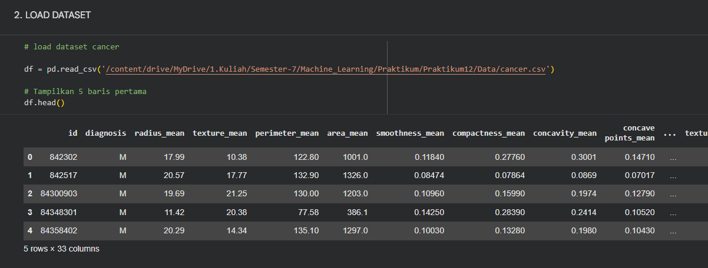
Selanjutnya masuk ke tahap load dataset. Kode df = pd.read_csv('/content/drive/MyDrive /.../cancer.csv') berfungsi untuk membaca dataset kanker payudara dari file CSV dan menyimpannya ke dalam DataFrame bernama df. Selanjutnya, perintah df.head() digunakan untuk menampilkan beberapa baris awal data sebagai gambaran awal struktur dataset dan untuk memastikan bahwa data telah dimuat dengan benar.

- EKSPLORASI AWAL DATASET CANCER
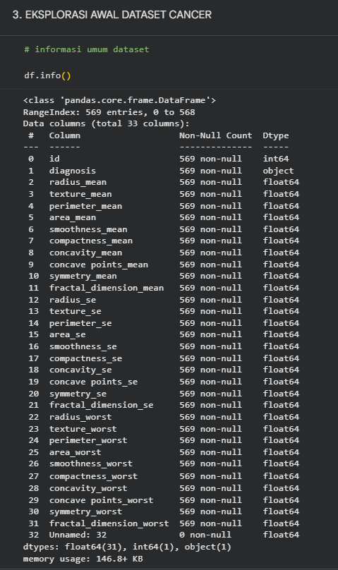
Pada bagian ini, kode df.info() digunakan untuk menampilkan ringkasan informasi dataset, termasuk jumlah data, jumlah kolom, tipe data setiap fitur, serta jumlah nilai yang tidak kosong. Melalui hasil kode ini, dapat diketahui bahwa sebagian besar fitur bertipe numerik, kolom diagnosis bertipe kategorikal, serta terdapat kolom Unnamed: 32 yang tidak memiliki nilai sehingga tidak relevan untuk analisis lebih lanjut.

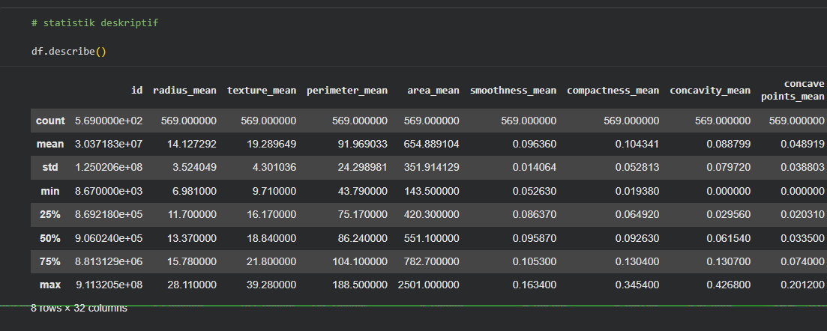
Kode df.describe() berfungsi untuk menghasilkan statistik deskriptif dari fitur numerik dalam dataset, seperti nilai rata-rata, standar deviasi, serta nilai minimum dan maksimum. Informasi ini membantu memahami karakteristik data dan menunjukkan adanya perbedaan skala antar fitur, yang menjadi alasan perlunya standarisasi data sebelum digunakan dalam model machine learning.

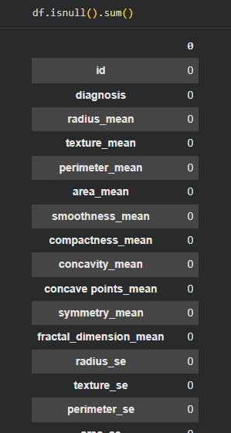
Pada gambar ini, kode df.isnull().sum() digunakan untuk menghitung jumlah nilai kosong pada setiap kolom dataset. Hasil dari kode tersebut menunjukkan bahwa tidak terdapat missing value, sehingga dataset berada dalam kondisi bersih dan siap digunakan tanpa perlu proses penanganan nilai kosong.
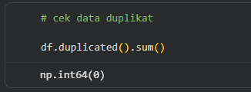
Kode df.duplicated().sum() berfungsi untuk mendeteksi apakah terdapat data yang terduplikasi di dalam dataset. Nilai hasil pengecekan yang bernilai nol menunjukkan bahwa tidak ada baris data yang sama, sehingga seluruh data dapat digunakan tanpa risiko bias akibat pengulangan data.

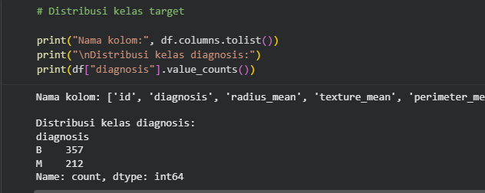
Kode df["diagnosis"].value_counts() digunakan untuk menghitung jumlah masing-masing kelas pada variabel target diagnosis. Hasil dari kode ini menunjukkan bahwa jumlah data dengan diagnosis jinak lebih banyak dibandingkan data ganas. Informasi ini penting untuk memahami distribusi kelas dan sebagai pertimbangan dalam evaluasi model klasifikasi yang akan dibangun.

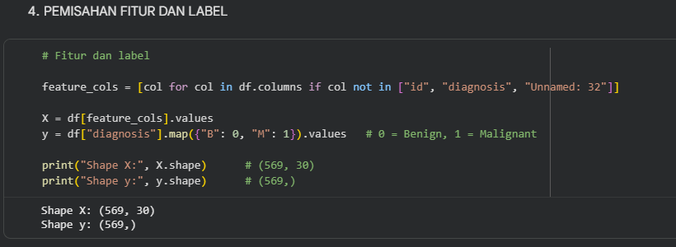
- PEMISAHAN FITUR DAN LABEL
Kode feature_cols = [col for col in df.columns if col not in ["id", "diagnosis", "Unnamed: 32"]] berfungsi untuk memilih kolom-kolom yang digunakan sebagai fitur dengan mengecualikan kolom identitas, label target, dan kolom kosong. Selanjutnya, kode X = df[feature_cols].values digunakan untuk menyimpan seluruh fitur numerik ke dalam variabel X, sedangkan kode y = df["diagnosis"].map({"B": 0, "M": 1}).values berfungsi untuk mengubah label diagnosis menjadi bentuk numerik, di mana nilai 0 merepresentasikan kanker jinak dan nilai 1 merepresentasikan kanker ganas. Pengecekan bentuk data menggunakan X.shape dan y.shape menunjukkan bahwa dataset memiliki 569 data dengan 30 fitur dan satu label target.

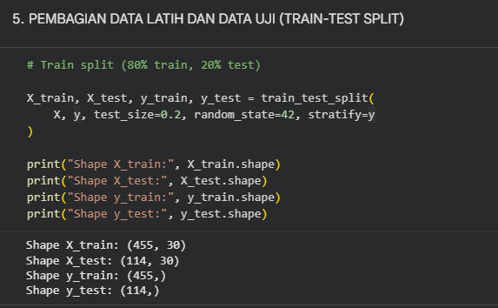
- PEMBAGIAN DATA LATIH DAN UJI (TRAIN-TEST SPLIT)
Kode train_test_split(X, y, test_size=0.2, random_state=42, stratify=y) berfungsi untuk membagi dataset menjadi data latih dan data uji dengan proporsi 80% data latih dan 20% data uji. Penggunaan parameter stratify=y bertujuan untuk menjaga proporsi kelas jinak dan ganas tetap seimbang pada data latih dan data uji. Hasil pembagian ini menghasilkan 455 data latih dan 114 data uji, baik untuk fitur maupun label.

- STANDARDISASI DATA (MEAN = 0, STD = 1)
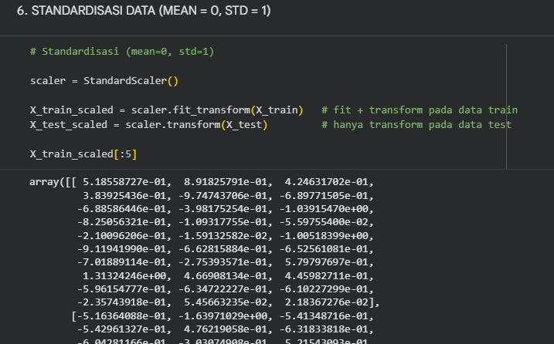
Kode scaler = StandardScaler() digunakan untuk membuat objek standarisasi data, sedangkan scaler.fit_transform(X_train) berfungsi untuk menghitung parameter standarisasi sekaligus menerapkannya pada data latih. Selanjutnya, kode scaler.transform(X_test) digunakan untuk menerapkan standarisasi yang sama pada data uji tanpa menghitung ulang parameter. Proses ini bertujuan agar setiap fitur memiliki rata-rata nol dan standar deviasi satu, sehingga model SVM dapat bekerja lebih optimal. Tampilan sebagian hasil X_train_scaled menunjukkan bahwa data telah berhasil dinormalisasi.

- PENERAPAN MODEL SVM TANPA PCA (BASELINE MODEL)
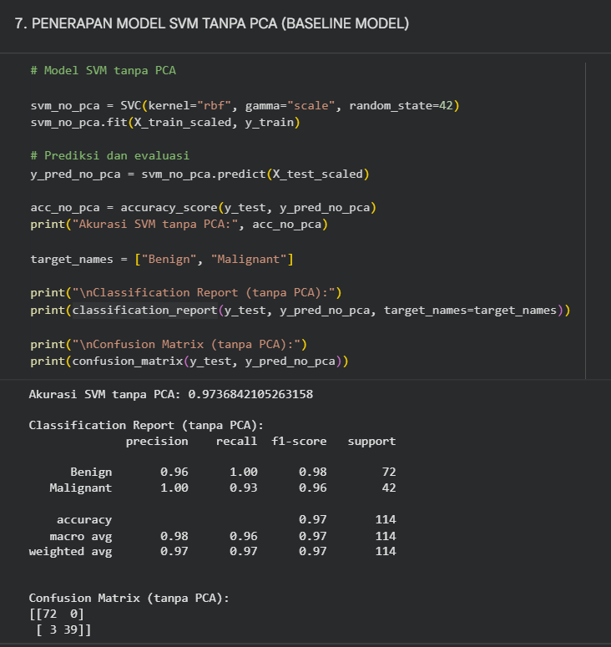
Kode svm_no_pca = SVC(kernel="rbf", gamma="scale", random_state=42) digunakan untuk membangun model Support Vector Machine dengan kernel RBF tanpa reduksi dimensi. Model kemudian dilatih menggunakan svm_no_pca.fit(X_train_scaled, y_train). Prediksi pada data uji dilakukan dengan svm_no_pca.predict(X_test_scaled) dan dievaluasi menggunakan accuracy_score, classification_report, serta confusion_matrix. Hasil evaluasi menunjukkan bahwa model SVM tanpa PCA memiliki akurasi yang tinggi, yaitu sekitar 97%, dengan kemampuan yang baik dalam mengklasifikasikan data kanker jinak maupun ganas.

- PENERAPAN PCA (PRINCIPAL COMPONENT ANALYSIS)
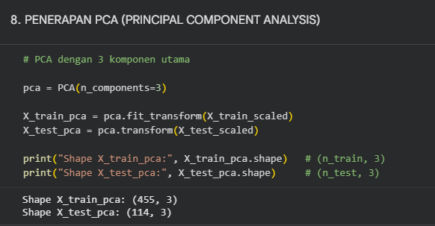
Kode pca = PCA(n_components=3) digunakan untuk melakukan reduksi dimensi dengan mengambil tiga komponen utama yang paling merepresentasikan variasi data. Selanjutnya, pca.fit_transform(X_train_scaled) digunakan untuk membentuk ruang fitur baru pada data latih, sedangkan pca.transform(X_test_scaled) diterapkan pada data uji. Hasil X_train_pca.shape dan X_test_pca.shape menunjukkan bahwa jumlah fitur berhasil dikurangi dari 30 menjadi 3 tanpa mengubah jumlah data.

- MENAMPILKAN VARIANSI YANG DIJELASKAN OLEH SETIAP KOMPONEN PCA
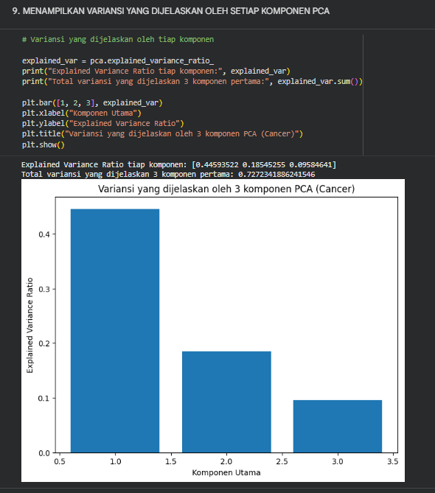
Kode pca.explained_variance_ratio_ digunakan untuk mengetahui seberapa besar variansi data yang dapat dijelaskan oleh setiap komponen utama PCA. Nilai total variansi dihitung menggunakan explained_var.sum() untuk melihat seberapa besar informasi yang dipertahankan oleh tiga komponen utama tersebut. Selain itu, visualisasi menggunakan plt.bar([1,2,3], explained_var) berfungsi untuk menampilkan kontribusi masing-masing komponen PCA secara grafis. Hasilnya menunjukkan bahwa tiga komponen utama mampu menjelaskan lebih dari 70% variasi data, sehingga reduksi dimensi yang dilakukan masih mempertahankan sebagian besar informasi penting dari dataset.

- MEMBANGUN MODUL SVM DENGAN PCA
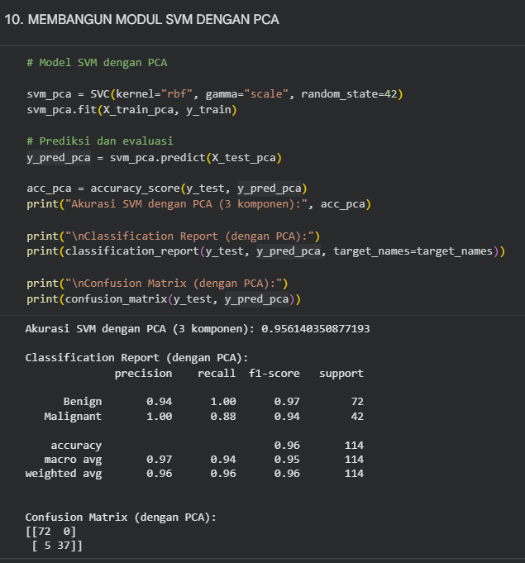
Kode svm_pca = SVC(kernel="rbf", gamma="scale", random_state=42) digunakan untuk membangun model Support Vector Machine dengan kernel RBF yang akan bekerja pada data hasil reduksi dimensi PCA. Model tersebut kemudian dilatih menggunakan svm_pca.fit(X_train_pca, y_train), di mana data latih yang digunakan hanya terdiri dari tiga komponen utama PCA. Selanjutnya, kode y_pred_pca = svm_pca.predict(X_test_pca) digunakan untuk melakukan prediksi pada data uji. Evaluasi performa model dilakukan menggunakan accuracy_score(y_test,y_pred_pca),classification_report(y_test,y_pred_pca,target_names=target_names), dan confusion_matrix(y_test, y_pred_pca). Hasil evaluasi menunjukkan bahwa model SVM dengan PCA menghasilkan akurasi sekitar 96%, yang menandakan bahwa meskipun jumlah fitur berkurang drastis, model masih mampu mempertahankan performa klasifikasi yang baik.

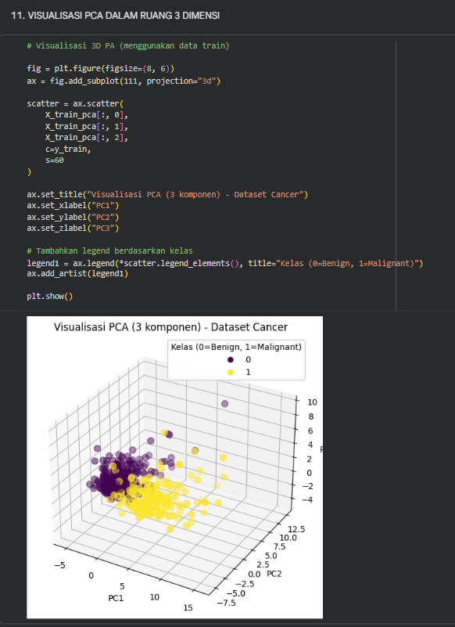
- VISUALISASI PCA DALAM RUANG 3 DIMENSI
Kode ax = fig.add_subplot(111, projection="3d") digunakan untuk membuat area plot tiga dimensi, sedangkan ax.scatter(X_train_pca[:, 0], X_train_pca[:, 1], X_train_pca[:, 2], c=y_train, s=60) berfungsi untuk memvisualisasikan data latih berdasarkan tiga komponen utama PCA. Setiap titik pada grafik merepresentasikan satu data, dengan warna yang dibedakan berdasarkan kelas target. Pemberian label sumbu menggunakan ax.set_xlabel("PC1"), ax.set_ylabel("PC2"), dan ax.set_zlabel("PC3") bertujuan untuk menunjukkan arah masing-masing komponen utama. Visualisasi ini memberikan gambaran bahwa data kanker jinak dan ganas cenderung membentuk pola pemisahan tertentu di ruang tiga dimensi, meskipun masih terdapat beberapa area tumpang tindih antar kelas.

- PERBANDINGAN MODEL SVM TANPA PCA DENGAN PCA
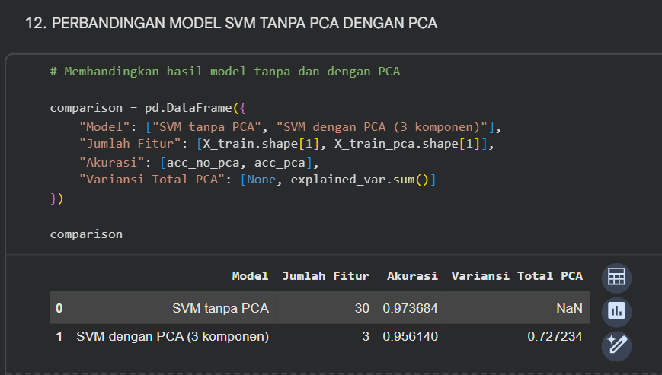
Pada bagian ini, kode comparison = pd.DataFrame({...}) digunakan untuk menyusun tabel perbandingan antara model SVM tanpa PCA dan model SVM dengan PCA. Kolom "Jumlah Fitur" diisi menggunakan X_train.shape[1] dan X_train_pca.shape[1] untuk menunjukkan perbedaan jumlah fitur yang digunakan oleh masing-masing model. Kolom "Akurasi" diisi dengan acc_no_pca dan acc_pca, sedangkan "Variansi Total PCA" diisi dengan explained_var.sum() untuk menunjukkan total variansi data yang dapat dijelaskan oleh PCA.

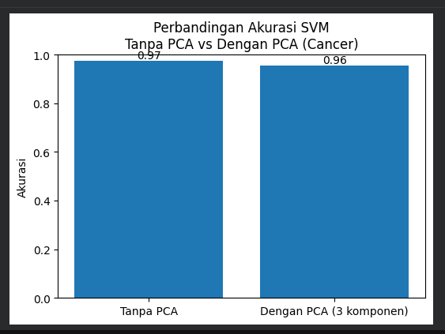
VISUALISASI GRAFIK

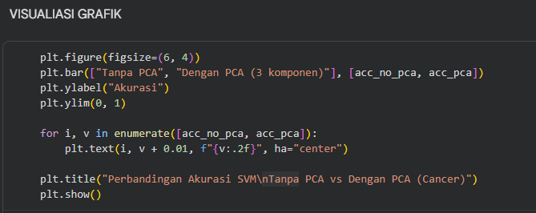

Visualisasi perbandingan akurasi dibuat menggunakan plt.bar(["Tanpa PCA", "Dengan PCA (3 komponen)"], [acc_no_pca, acc_pca]) untuk memperjelas perbedaan performa kedua model. Hasil perbandingan menunjukkan bahwa model tanpa PCA memiliki akurasi sedikit lebih tinggi, namun model dengan PCA mampu mencapai akurasi yang hampir setara meskipun hanya menggunakan tiga fitur utama, sehingga lebih efisien dari sisi kompleksitas data.

Link GitHub
Praktikum:
https://github.com/Rhmiatika/TI-14_Rahmi_0110222279/tree/main/Praktikum12

Tugas Mandiri:
https://github.com/Rhmiatika/TI-14_Rahmi_0110222279/tree/main/Praktikum12

